

PET BAKIM YÖNETİM SİSTEMİ (VETCARE)
Öğrenciler:
Alperen Kayım – 21011048
Türkan Sena Yücel – 21011078
Berat Can Karakaş – 21011102

ER DİYAGRAMI:
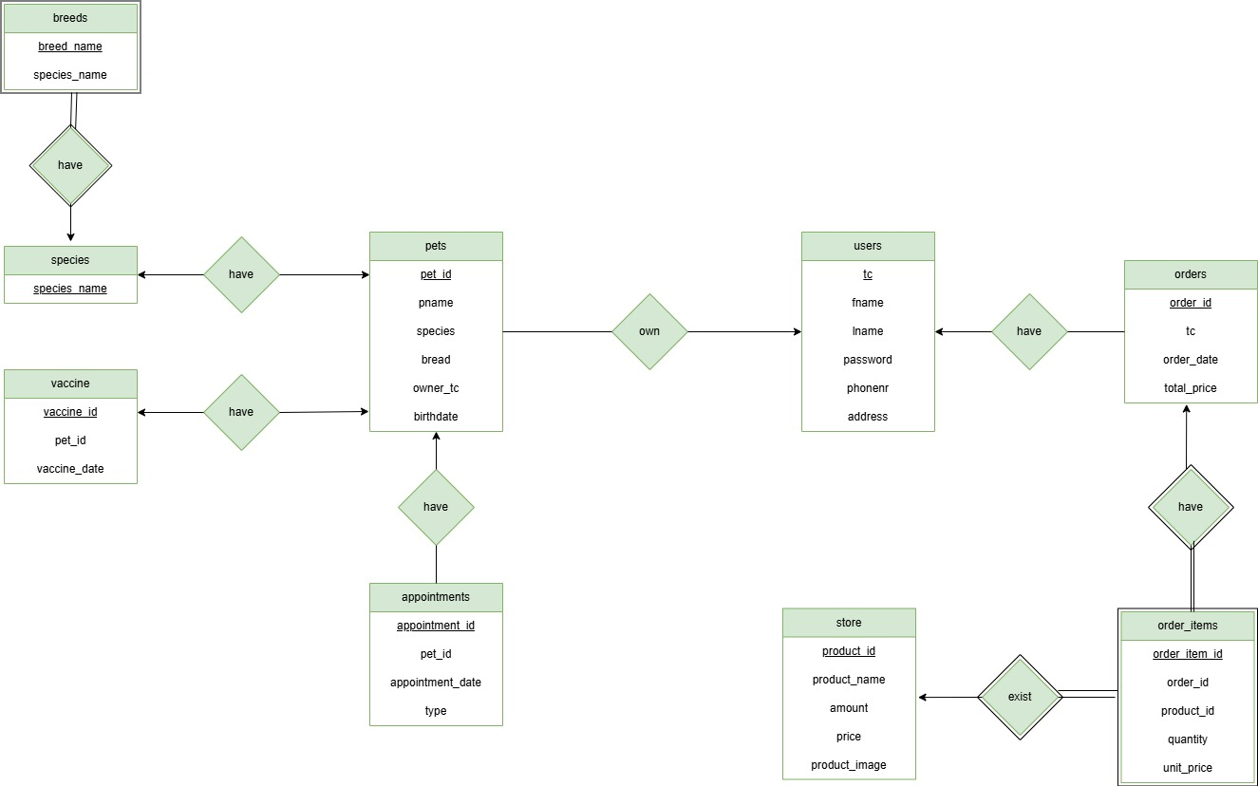
1. Oluşturacağınız veritabanı en az 4 tablo içermelidir. Her tabloda en az 10 kayıt bulunmalıdır.
Appointments tablosu:
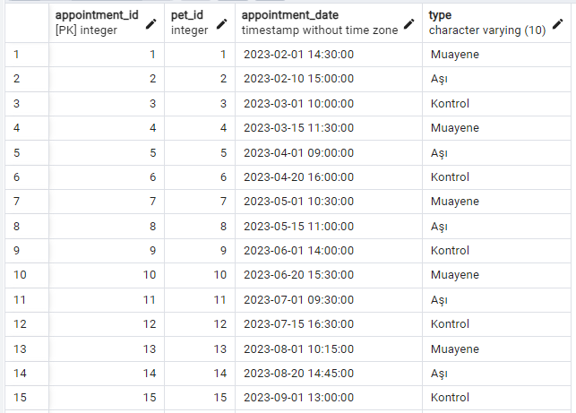
Breeds tablosu:
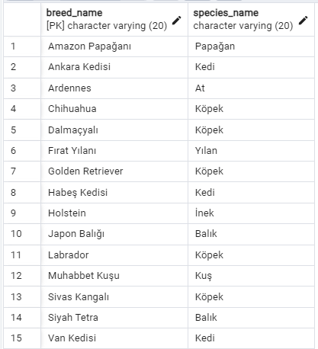
Order_items tablosu:
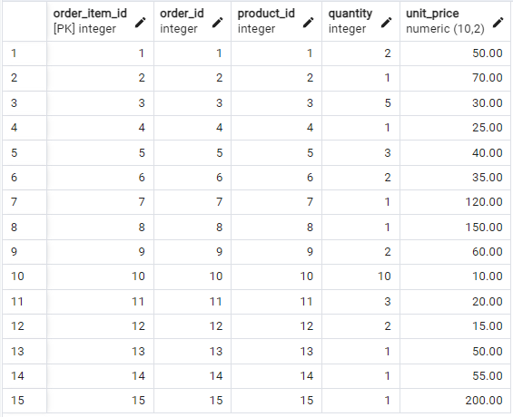
Orders tablosu:
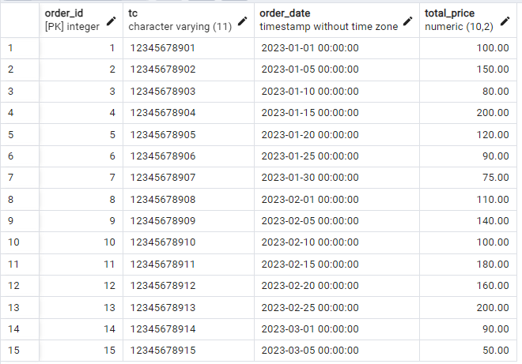
Pets tablosu:
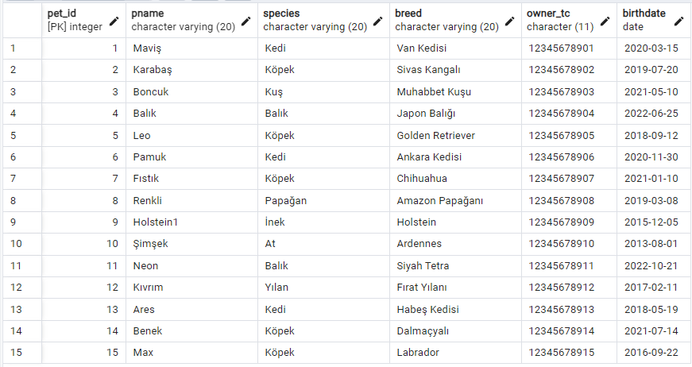

Species tablosu:
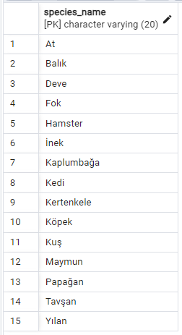
Store tablosu:
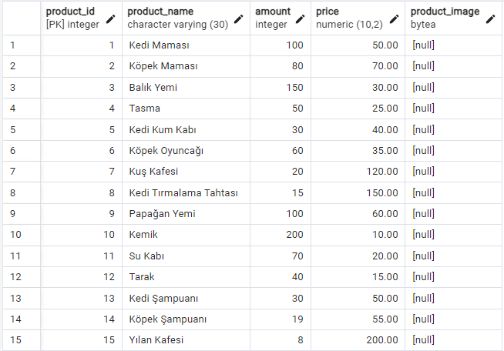
Users tablosu:
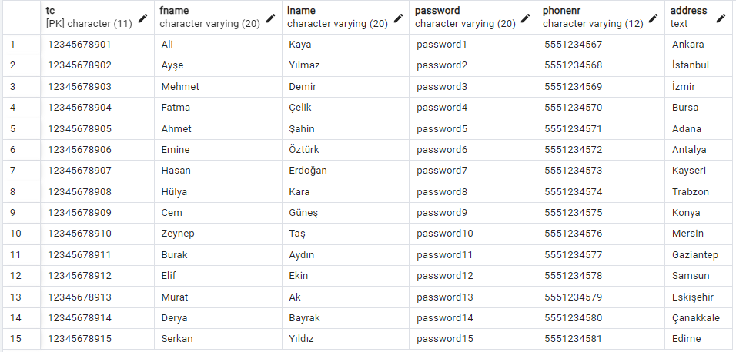
Vaccine tablosu:
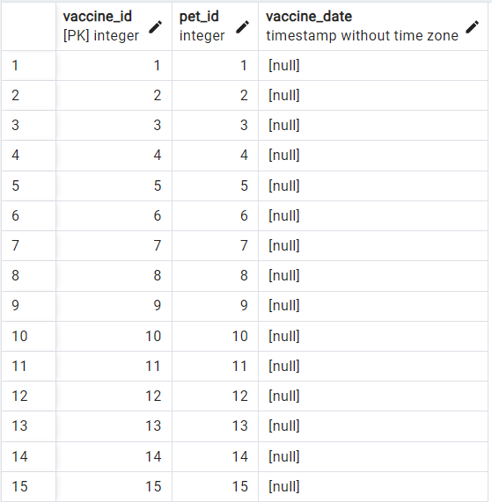
2. Tablolarınızda primary key ve foreign key kısıtlarını kullanmalısınız.
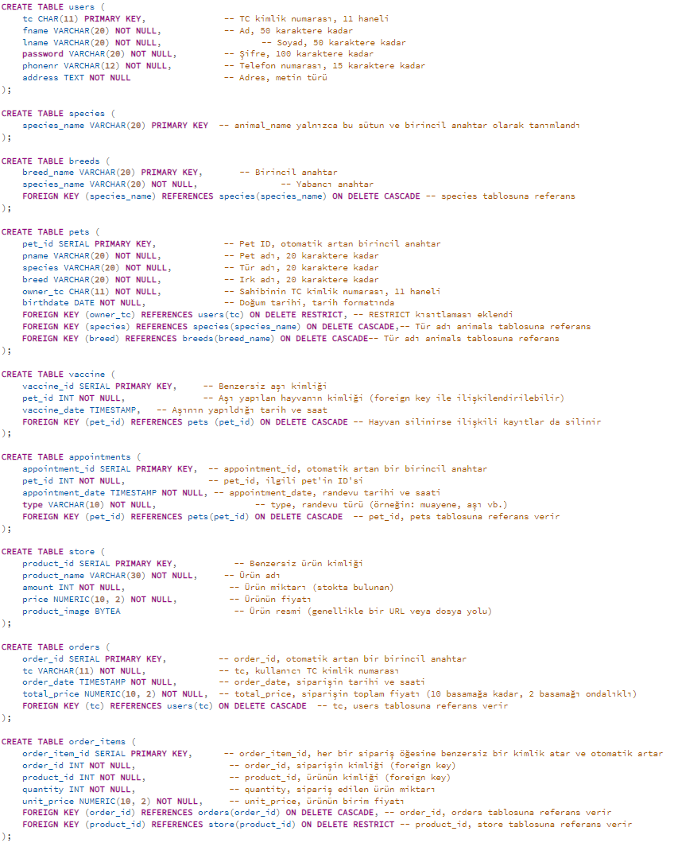

3. En az bir tabloda silme kısıtı ve sayı kısıtı olmalıdır.
orders tablosunda hem silme kısıtı hem de toplam fiyatın negatif olup olmadığını kontrol eden bir sayı kısıtı vardır.
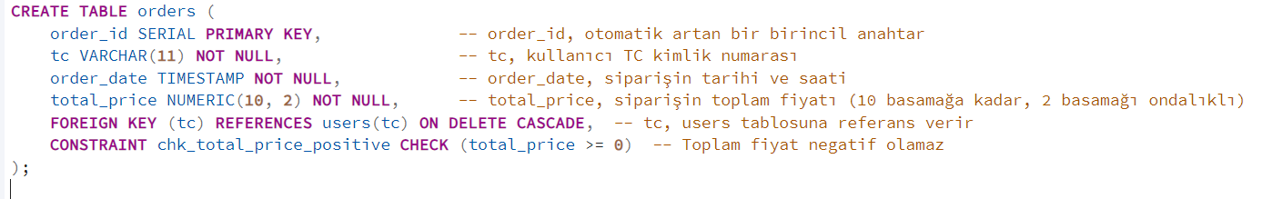

4. Arayüzden en az birer tane INSERT, UPDATE ve DELETE işlemi gerçekleştirilebilmelidir.

5. Arayüzden girilecek bir değere göre ekrana sonuçların listelendiği bir sorgu yazmalısınız.
Admin panelinde kullanıcıları isimlerine göre aramaya yarayan işlem.
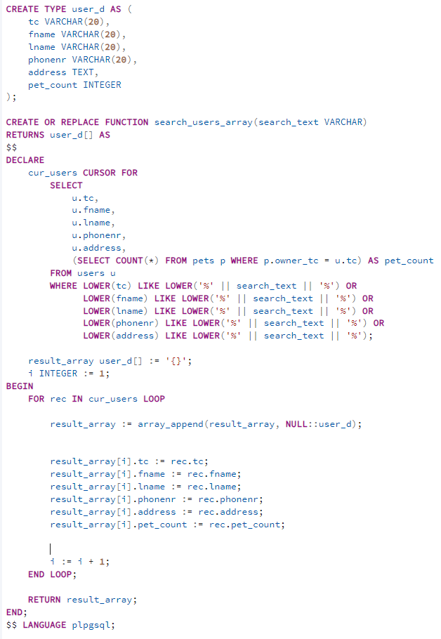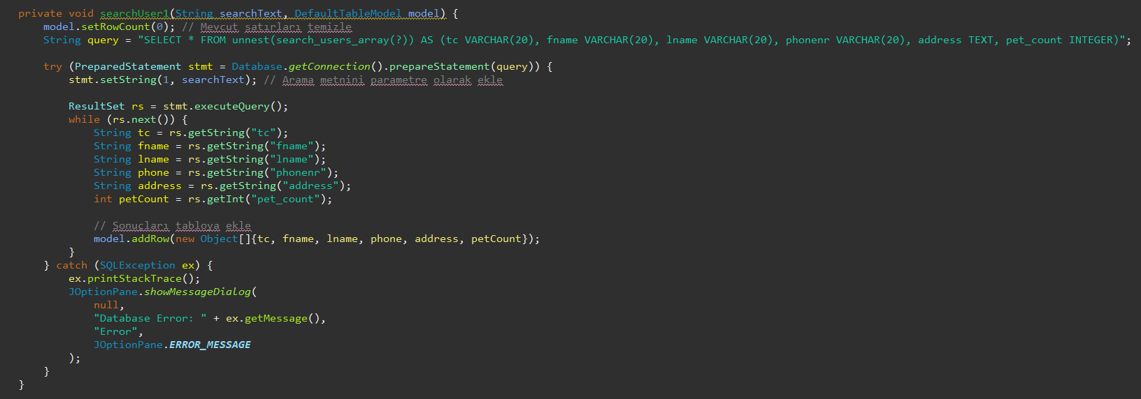
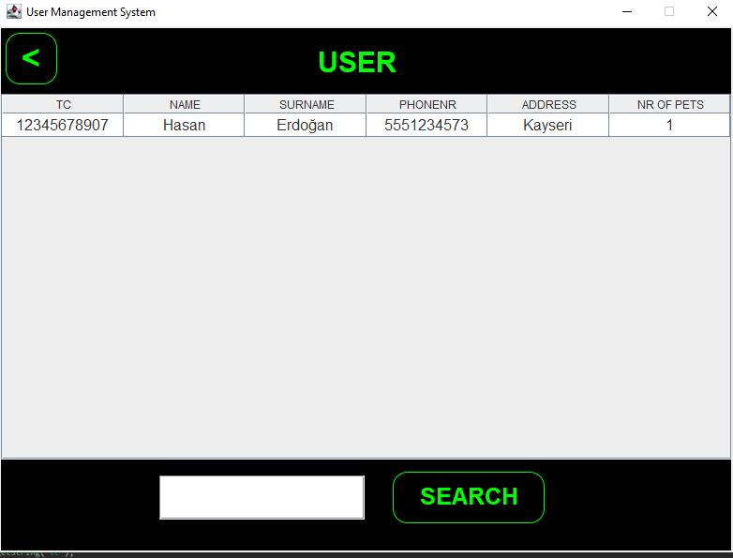
Hasan ismi aratılınca çıkan kullanıcılar
6. Arayüzden çağrılan sorgulardan en az biri "VIEW" olarak tanımlanmış olmalıdır.
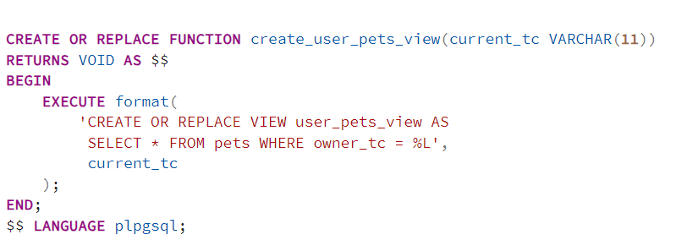

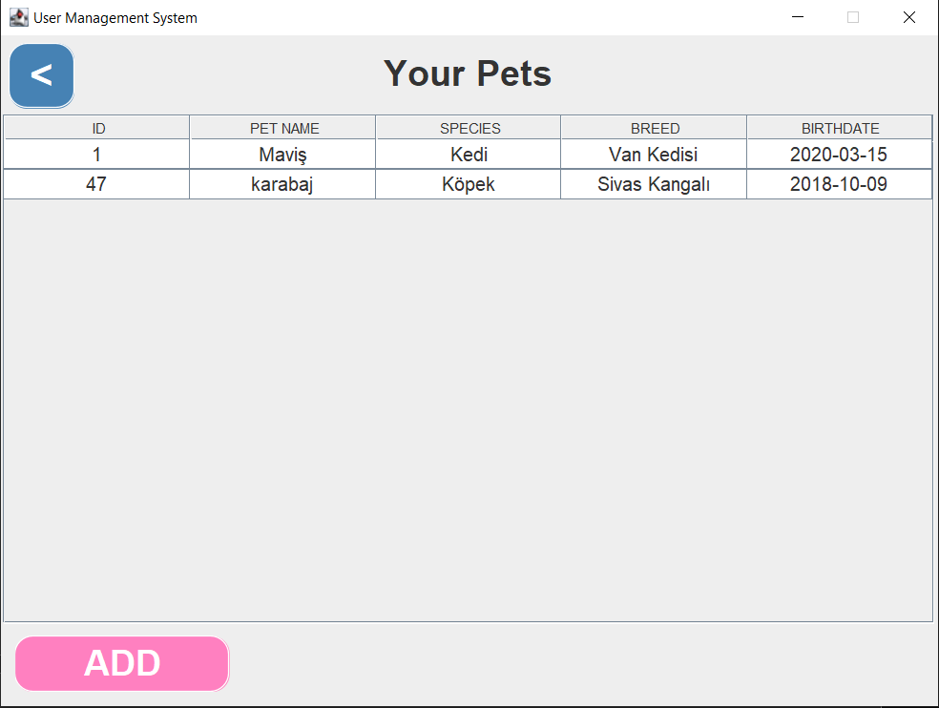

7. En az bir adet "SEQUENCE" oluşturmalı ve arayüzden yapılacak INSERT sırasında ilgili sütundaki değerlerin otomatik olarak atanmasını sağlamalısınız.
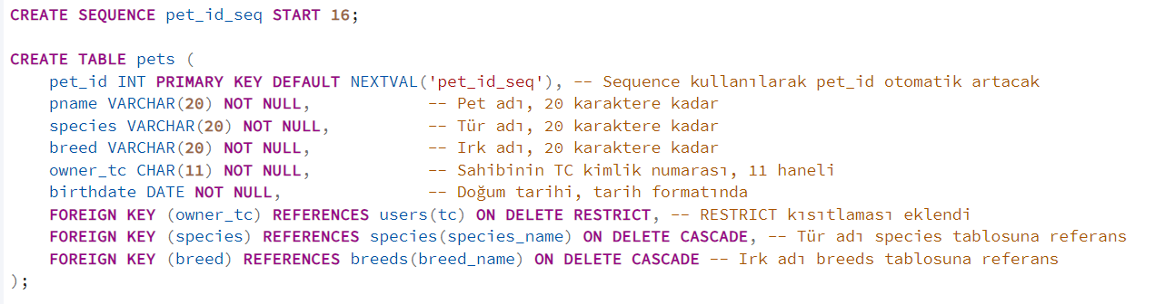
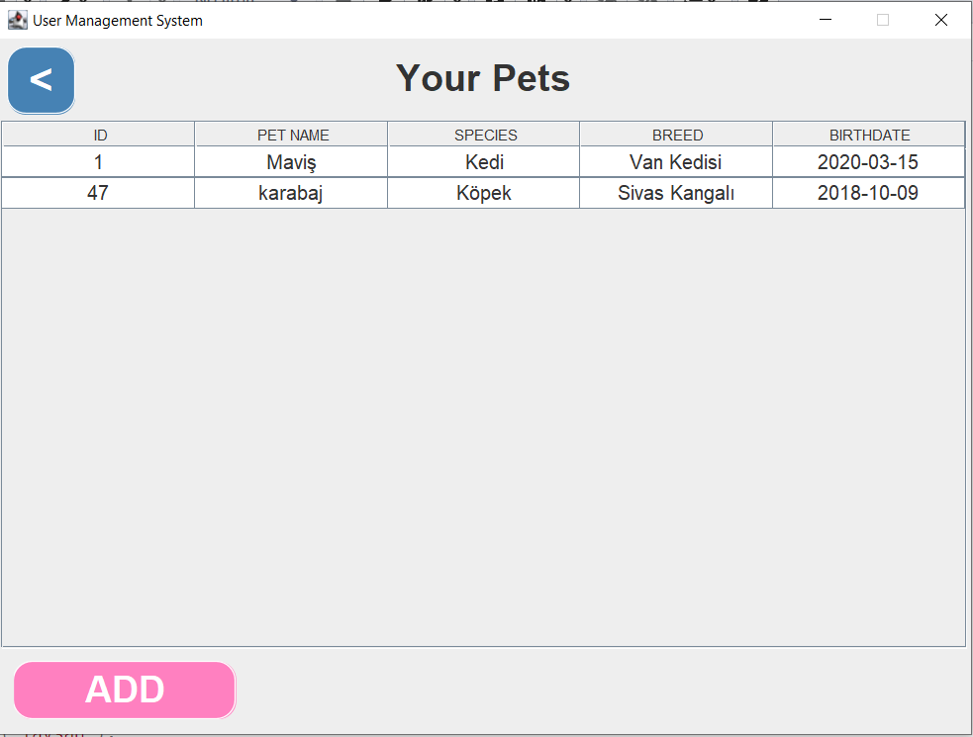

8. Arayüzden çağrılan sorgulardan en az birinde UNION veya INTERSECT veya EXCEPT kullanmış olmalısınız.
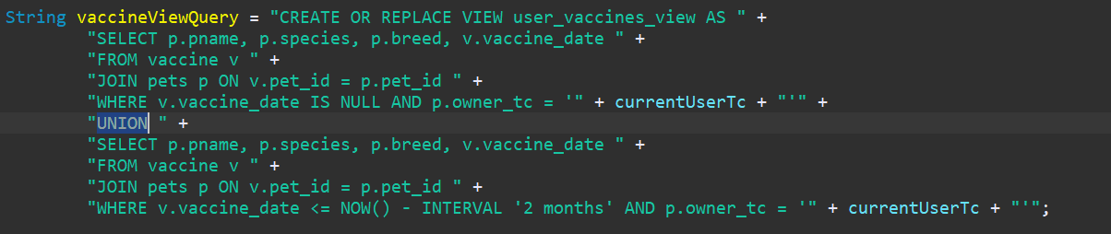

9. Sorgularınızın en az biri aggregate fonksiyonlar içermeli, HAVING ifadesi kullanılmalıdır.
Hayvanı olmayan kullanıcılar user listesinde admin tarafından aranmadıkça gözükmez.
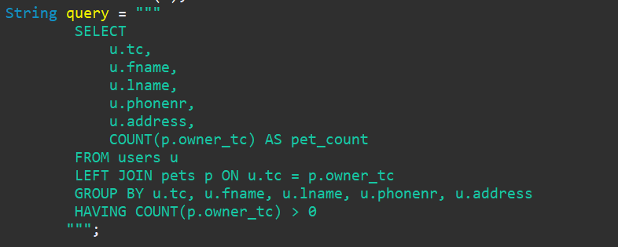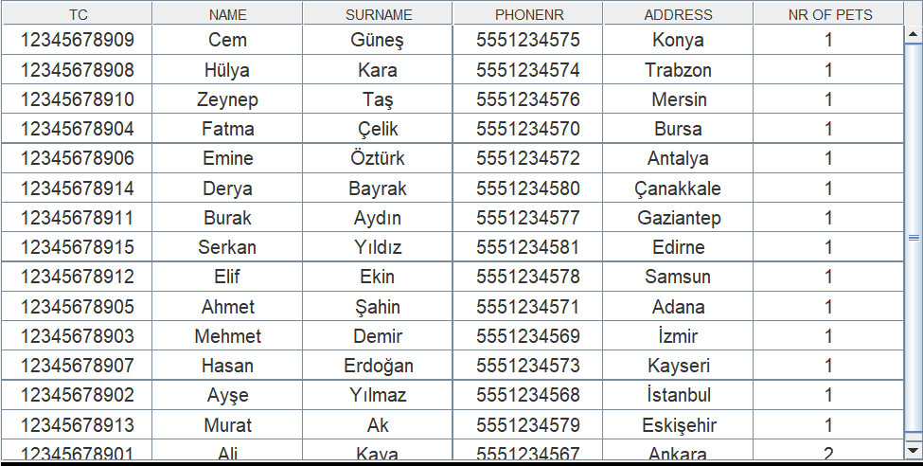
10. Arayüzden girilen değerleri parametre olarak alıp ekrana sonuç döndüren 3 farklı SQL fonksiyonu tanımlamış olmalısınız. Bu fonksiyonlarda en az birer tane "RECORD" ve "CURSOR" tanımı-kullanımı olmalıdır.
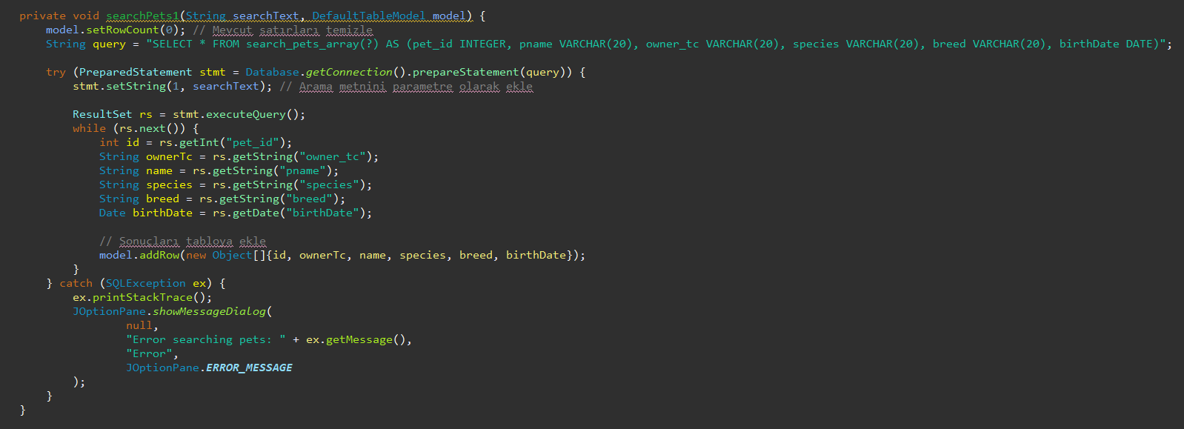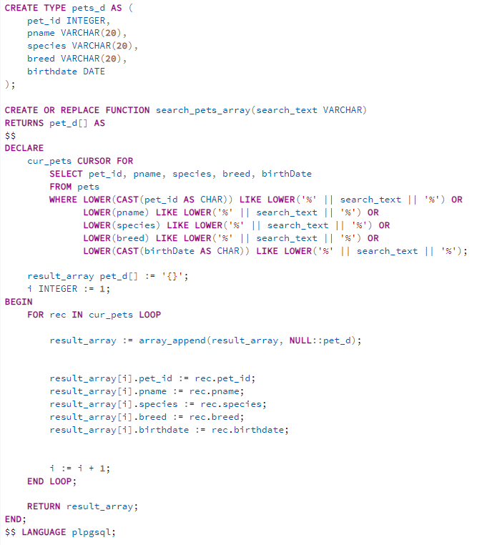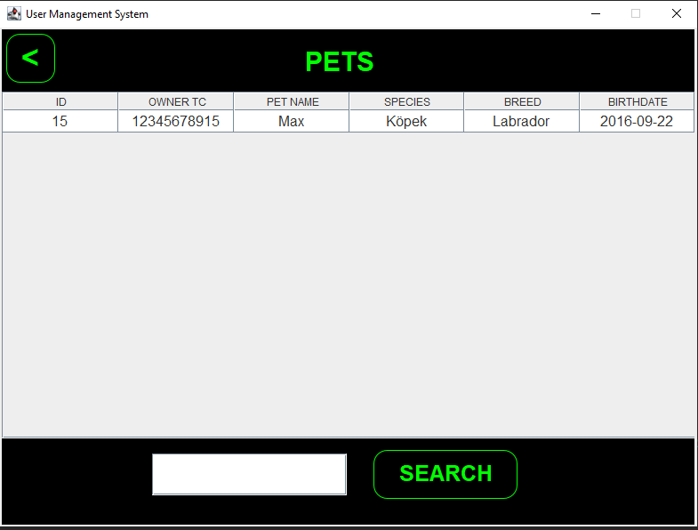
Max diye aratılınca çıkan sonuç

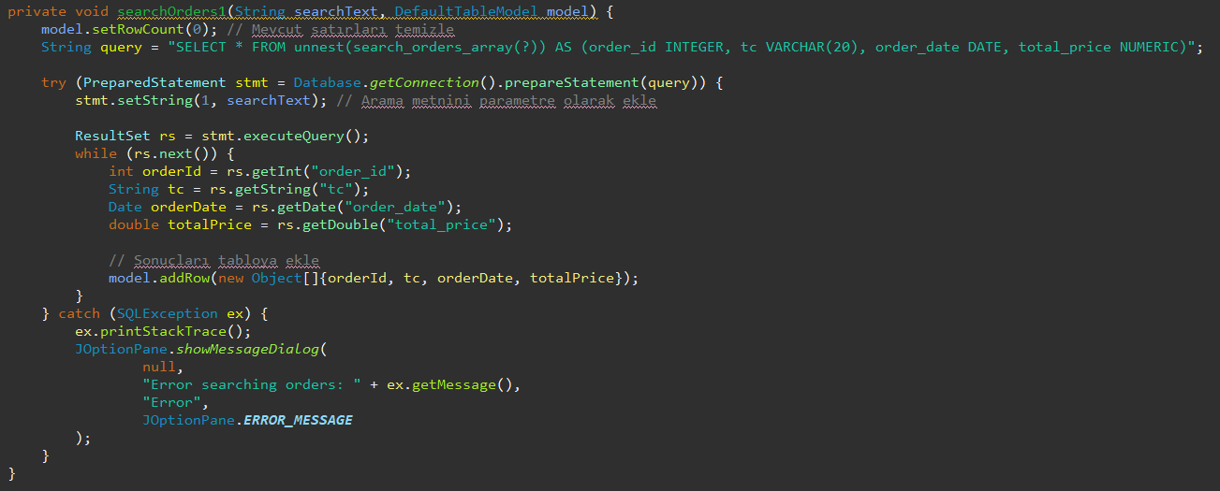
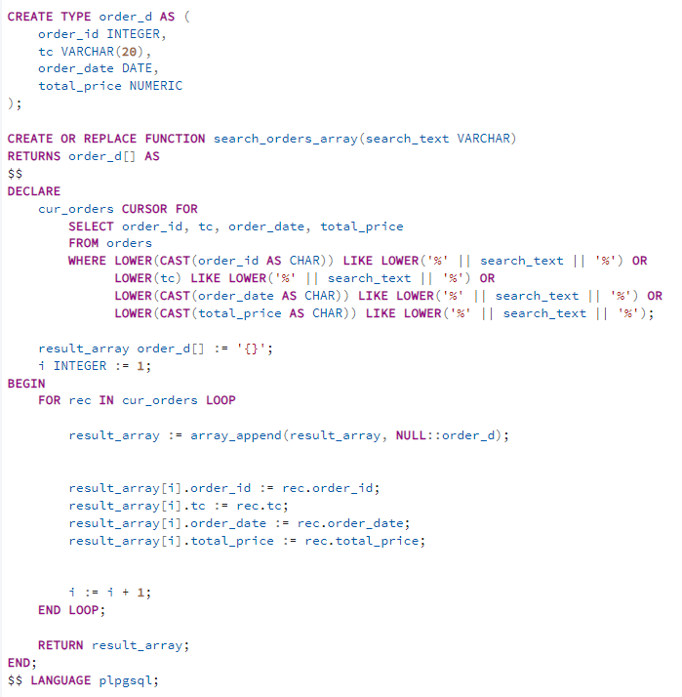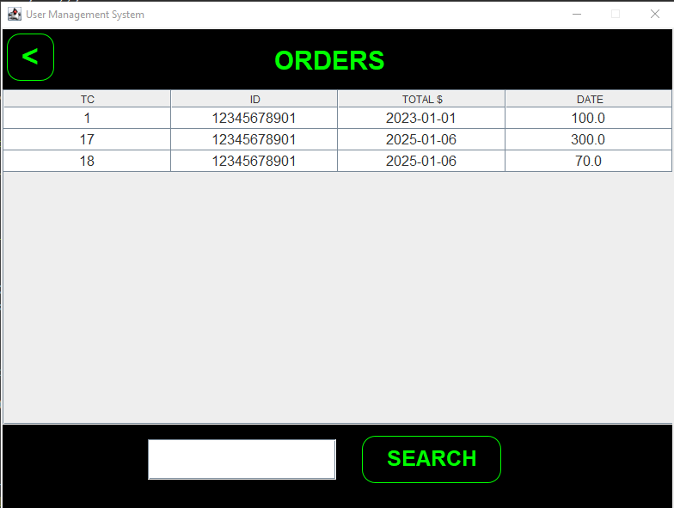
Belli bir tc aratılınca çıkan orderlar



Hasan ismi aratılınca çıkan kullanıcılar

11. 2 adet trigger tanımlamalı ve arayüzden girilecek değerlerle tetiklemelisiniz. Trigger’ın çalıştığına dair arayüze bilgilendirme mesajı döndürülmelidir. (arayüzden mesaj vermiyor onu vermesi sağlanacak)
